Предоставление гражданам субсидий на оплату жилого помещения
и коммунальных услуг
 | Число семей, получавших субсидии на оплату жилого помещения и коммунальных услуг,  за отчетный период, единиц | Сумма субсидий, начисленная населению на оплату жилого помещения и коммунальных услуг, тыс. рублей | Среднемесячный размер начисленных субсидий на семью, рублей
2020 г.
I квартал | 130068 | 833632,6 | 2136,4
I полугодие | 131788 | 1494299,2 | 1889,8
Январь-сентябрь | 136708 | 2216604,8 | 1801,6
Январь-декабрь | 142544 | 3137107,0 | 1833,9
2021 г.
I квартал | 135032 | 954941,2 | 2357,3
I полугодие | 139029 | 1660453,9 | 1990,5
Январь-сентябрь | 142256 | 2183413,0 | 1705,4
Январь-декабрь | 147303 | 2873165,1 | 1625,4
2022 г.
I квартал | 107932 | 698621,1 | 2157,6
I полугодие | 113264 | 1313327,0 | 1932,5
Январь-сентябрь | 118519 | 1815492,7 | 1702,0
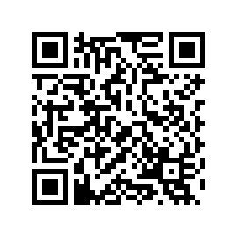
Пожалуйста, ответьте на четыре вопроса обратной связи.
Нам важно Ваше мнение

